根据不同的问答系统，研究人员尝试使用不同的方法完成问答领域的关键任务，如问题分类（question classification），问题检索（question searching）答案选择（answer selection），答案自动生成（answer generation）等，然而，现有的自动问答系统所面临的问题远没有完全解决。事实上，无论是业界应用还是学术研究，问句的真实意图分析、问句与答案之间的匹配关系判别仍然是制约自动问答系统性能的两个关键难题。

问答系统能够更为准确地理解以自然语言形式描述的用户提问，并通过检索异构语料库或问答知识库返回简洁、精确的匹配答案。相对于搜索引擎，问答系统能更好地理解用户提问的真实意图, 同时更有效地满足用户的信息需求。

问答系统最早的实现构想可以追溯到图灵测试。为了测试机器是否具备人类智能，图灵测试要求电脑能在5分钟内回答由人类测试者提出的一系列问题，且其达到超过30%的回答让测试者误认为是人类所答。这种问答系统的处理流程主要包括：问题分析、文档及段落检索、候选答案抽取、答案验证。

9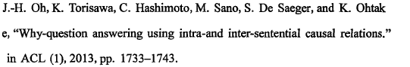

8 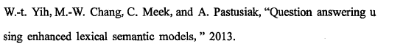

7 

1 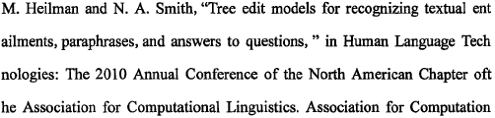

2 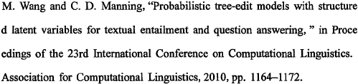

3

5 



4 

6 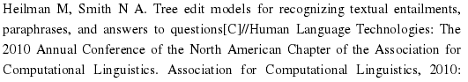

33 Advances in Neural Information Processing Systems. 2015:

32 Neural image caption generation with visual attention[J]. ar Xiv preprint ar Xiv:1502.03044, 2015.

31 Sequence to sequence learning with neural networks[C]//Advances in

30 neural information processing systems. Neural machine translation by jointly learning to align and translate[J]. ar Xiv preprint ar Xiv:1409.0473, 2014.

（11）joint learning of character word embedding

（27）answer sequencelearning with nerual network in。。。

（23）deep learning on answer setence selection

（24）Yu, L., K. M. Hermann, P. Blunsom, and S. Pulman (2014). Deep Learning for Answer Sentence Selection.

（25）LSTM-Based Deep Learning Models for Non-factoid Answer Selection(IBM)

5 

6 

00 Severyn A, Moschitti A. Automatic feature engineering for answer selection and extraction[C]// EMNLP. 2013.

（26）深度学习与多元特征相结合的答案选择排序研究

（27）问题检索与答案排序相互促进的社区问答系统

（11）非事实类问题的答案选取

 （28）Applying Deep Learning to Answer Seleciton (IBM)

（31）Effective Approaches to Attention-based Neural Machine Translation [2]

（30）Bahdanau等人在论文《Neural Machine Translation by Jointly Learning to Align and Translate》 [1]中，使用类似attention的机制在机器翻译任务上将翻译和对齐同时进行，他们的工作算是是第一个提出attention机制应用到NLP领域中

下图表示了attention研究进展的大概趋势。

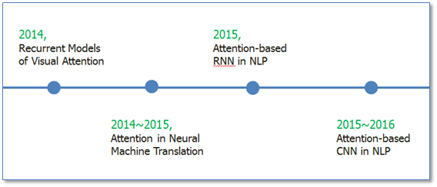

基于深度学习的答案选择研究

[1]自然语言问答系统的发展与现状